Sdružení mariánské mládeže
Lázeňská 61, 250 02 Stará Boleslav

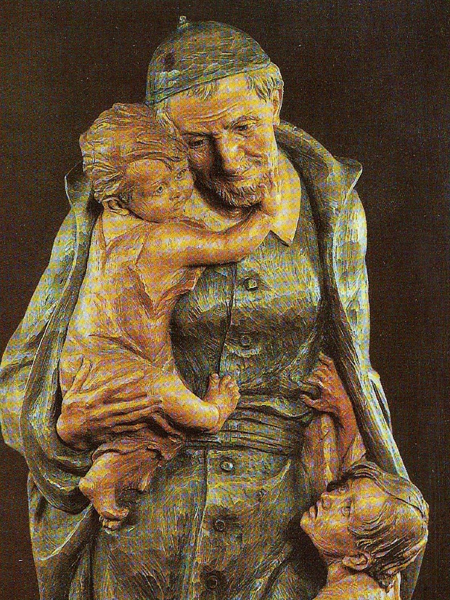
Tě srdečně zve na

duchovní obnovu pro děti ve věku 7-12 roků

téma: „Vincenc, světec
všedních dnů“

Kdy: začátek – sobota 1.7.
od 15.30 do 16.00 hod registrace
ukončení – úterý 4.7. obědem

Kde: poutní místo Svatá Hora u Příbrami

Pro koho: kluci i holky ve věku 7-12 roků

Přihlásit se můžeš na mail: s.romana.smm@centrum.cz
nebo telefonicky: 775 190 707

Těšíme se na Tebe
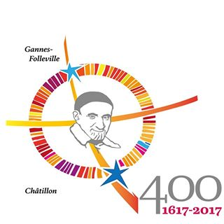
s. Romana Dvořáková dkl a P. Janko Jakubovič CM

V roce 2017 si připomínáme 400. výročí vincentinské charizmy.
Sv. Vincenc de Paul žije stále v našich srdcích svou aktuálností.

